

Projekat 2

Primjena raznih metoda klasteringa

- Mašinsko učenje -

Studenti:

Benjamin Hadžihasanović (2427/19319)
Tarik Čaluk (2390/19351)
Elma Tirak (2336/19282)

Sadržaj

Hijerarhijski klastering - Tarik Čaluk 2
Priprema i transformacija podataka 2
Eksperimentalni dizajn 3
Analiza rezultata 3
Vizualizacija i interpretacija 4
Diskusija i zaključci 8
DBSCAN klastering - Benjamin Hadžihasanović 9
Uvod 9
Prednosti DBSCAN algoritma: 9
Priprema i Transformacija Podataka 9
Koraci preprocesiranja: 10
Određivanje Optimalnih Parametara 10
Rezultati DBSCAN Klasterovanja 12
Struktura Identifikovanih Klastera 12
Evaluacija Kvaliteta Modela 13
Profilisanje Identifikovanih Klastera 13
Klaster 0 - Glavni Segment (45.93%) 14
Klaster 1 - Premium Segment (0.32%) 15
Šum Tačke - Heterogeni Korisnici (53.76%) 15
Poređenje sa Prototip-Baziranim Metodama 17
Kvantitativna Analiza 17
Kvalitativna Analiza: Zašto 2 Klastera Umjesto 4? 18
Interpretacija Nalaza 18
Testiranje hipoteza (DBSCAN vs. Zadatak 1) 19
Diskusija i Zaključci 21
Glavni Nalazi Istraživanja 21
Prednosti i Ograničenja DBSCAN Pristupa 22
Gaussian Mixture Model - Elma Tirak 23
Opis odabranog algoritma 23
Pretprocesiranje podataka 23
PCA analiza za vizualizaciju podataka 24
Podešavanje GMM modela prema tipu kovarijanse 26
Finalni GMM model i evaluacija performansi 28
Zaključak 37

Hijerarhijski klastering - Tarik Čaluk

Za potrebe ovog istraživanja odabran je hijerarhijski algoritam klasterovanja, koji pripada kategoriji hijerarhijskih metoda grupisanja podataka. Hijerarhijsko klasterovanje predstavlja fundamentalno drugačiji pristup od prototip-baziranih metoda, budući da kreira hijerarhijsku strukturu klastera kroz iterativni proces spajanja ili dijeljenja grupa. Ovaj algoritam ne zahtijeva unaprijed definisan broj klastera na početku izvršavanja, mada je u ovom slučaju broj klastera eksplicitno zadavan radi sistematske evaluacije performansi.
Konkretno, implementirana je aglomerativna varijanta hijerarhijskog klasterovanja sa Ward linkage kriterijumom. Aglomerativni pristup funkcionira tako što inicijalno tretira svaki podatak kao zaseban klaster, nakon čega iterativno spaja najbliže klastre dok se ne dostigne željeni broj grupa. Ward metoda povezivanja minimizuje varijansu unutar klastera prilikom spajanja, što rezultira kompaktnim i dobro separisanim grupama. Ovaj kriterijum se pokazao posebno efikasnim kada su podaci numeričke prirode i kada se očekuje da klasteri imaju približno sličnu veličinu.

Priprema i transformacija podataka

Prije same primjene algoritma klasterovanja sprovedena je detaljna priprema podataka koja uključuje nekoliko ključnih koraka. Inicijalni skup podataka je učitan iz prethodno očišćene verzije, što podrazumijeva da su osnovne anomalije i greške već otklonjene. Međutim, dodatna obrada je bila neophodna kako bi se osigurala kompatibilnost sa algoritmom klasterovanja.
Numeričke kolone su identifikovane i preostale nedostajuće vrijednosti su improvizirane korištenjem srednje vrijednosti svake kolone. Kategorijalne varijable su tretirane odvojeno, gdje su nedostajuće vrijednosti zamijenjene sa vrijednošću "Unknown". Za numeričke atribute primijenjena je standardna skaliranje transformacija koja centrira podatke na srednju vrijednost nula i skalira ih na jediničnu varijansu, što je kritično za algoritme zasnovane na mjerama udaljenosti. Kategorijalne varijable su kodirane korištenjem one-hot enkodiranja koje generiše binarne kolone za svaku kategoriju.
S obzirom na veliku dimenzionalnost transformisanih podataka i računske resurse, primijenjen je postupak resemplovanja koji je redukovao skup na trideset hiljada instanci. Ovaj korak je omogućio efikasnije izvršavanje eksperimenata bez značajnog gubitka reprezentativnosti uzorka. Nakon toga, primijenjena je Principal Component Analysis sa različitim brojevima komponenti da bi se ispitao uticaj redukcije dimenzionalnosti na kvalitet klasterovanja.

Eksperimentalni dizajn

Eksperimentalni pristup je osmišljen tako da sistematski ispita kako broj PCA komponenti utiče na rezultate hijerarhijskog klasterovanja. Testirane su konfiguracije sa 2, 5, 10 i 20 glavnih komponenti, dok je broj klastera variran od 2 do 4. Za svaku kombinaciju ovih parametara izračunate su tri metrike evaluacije koje pružaju različite perspektive na kvalitet grupisanja.
Silhouette score mjeri koliko je svaka tačka dobro smještena u svoj klaster u odnosu na susjedne klastere, sa vrijednostima u rasponu od minus jedan do jedan, gdje veće vrijednosti indiciraju bolju separaciju. Davies-Bouldin score evaluira prosječnu sličnost između klastera, gdje niže vrijednosti sugerišu bolje definirano grupisanje. Calinski-Harabasz indeks predstavlja omjer između-klasterske i unutar-klasterske varijanse, gdje veće vrijednosti ukazuju na kompaktnije i jasnije odvojene klastere.

Analiza rezultata

Rezultati eksperimenata pokazuju izrazito jasan trend u vezi sa brojem PCA komponenti. Konfiguracija sa dvije glavne komponente dostigla je Silhouette score od 0.4385 za dva klastera, što predstavlja ubjedljivo najbolji rezultat među svim testiranim postavkama. Davies-Bouldin score od 1.1174 za istu konfiguraciju je najniži dobijeni rezultat, što dodatno potvrđuje superiornost ovog rješenja. Calinski-Harabasz indeks od 15490.5172 je značajno viši u poređenju sa ostalim konfiguracijama, demonstrirajući izuzetnu unutrašnju koheziju i vanjsku separaciju klastera.
Kada se broj PCA komponenti povećava na pet, uočava se značajan pad u svim metrikama. Silhouette score pada na 0.2407 za dva klastera, Davies-Bouldin score raste na 1.8682, dok Calinski-Harabasz indeks drastično opada na 5980.6289. Ovaj trend se dodatno pojačava sa deset komponenti, gdje Silhouette score dostiže samo 0.1326, a Davies-Bouldin score raste na 2.6658. Interesantno je primijetiti da konfiguracija sa dvadeset komponenti pokazuje blago poboljšanje u odnosu na deset komponenti, ali je i dalje daleko od performansi postignutih sa dvije komponente.
Analiza uticaja broja klastera otkriva dodatne uvide u strukturu podataka. Za konfiguraciju sa dvije PCA komponente, optimum se nalazi na dva klastera, ali četiri klastera također pokazuju relativno dobre rezultate sa Silhouette score od 0.2774. Tri klastera predstavljaju lokalni minimum performansi u ovoj konfiguraciji. Sa pet ili više komponenti, kvalitet klasterovanja opada sa povećanjem broja klastera, što sugeriše da viša dimenzionalnost otežava pronalaženje smislene strukture u podacima.

Vizualizacija i interpretacija

Prvi grafički prikaz ilustruje kako se tri evaluacijske metrike ponašaju u zavisnosti od broja klastera za različite PCA konfiguracije. Silhouette score dijagram jasno pokazuje da linija koja odgovara dvjema komponentama dominira nad ostalima u cijelom rasponu broja klastera. Kriva za pet komponenti slijedi sa značajno nižim vrijednostima, dok se krive za deset i dvadeset komponenti grupišu u donjem dijelu dijagrama.

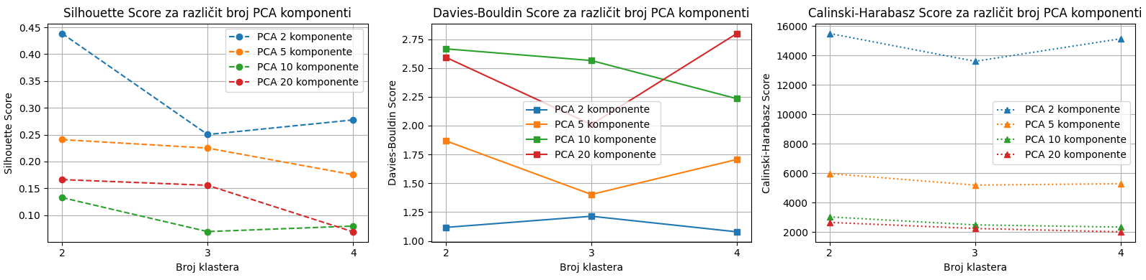
Slika 1: Prikaz rezultata u zavisnosti od broja klastera za različite PCA konfiguracije
Davies-Bouldin score grafikon prikazuje inverzni obrazac, gdje je najniža kriva najpoželjnija. Ovdje također konfiguracija sa dvije komponente pokazuje najpovoljnije vrijednosti, posebno izraženo za dva i četiri klastera. Calinski-Harabasz dijagram dodatno potvrđuje ove nalaze, sa dramatično višim vrijednostima za konfiguraciju sa dvije komponente.
Drugi grafički prikaz prikazuje finalnu konfiguraciju klasterovanja u dvodimenzionalnom PCA prostoru. Vizualizacija otkriva jasno odvojene grupe podataka koje formiraju kompaktne regije. Prvi klaster, obojen tamnijom nijansom, zauzima pretežno lijevu polovinu prostora sa centrom u negativnim vrijednostima prve glavne komponente. Drugi klaster, u svjetlijoj nijansi, dominira desnom stranom sa pozitivnim vrijednostima prve komponente. Overlap između klastera je minimalan, što odgovara visokom Silhouette score-u.
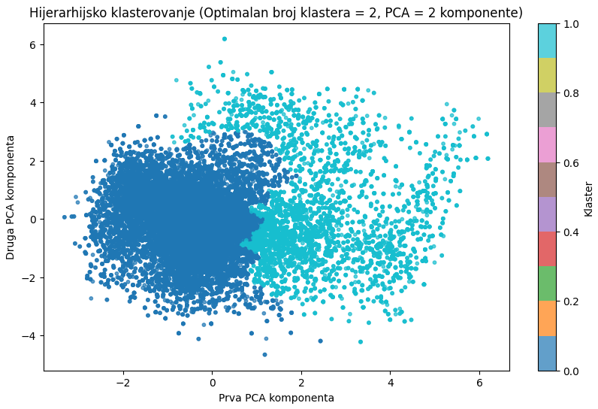
Slika 2: Finalna konfiguracija klasterovanja u 2D PCA prostoru

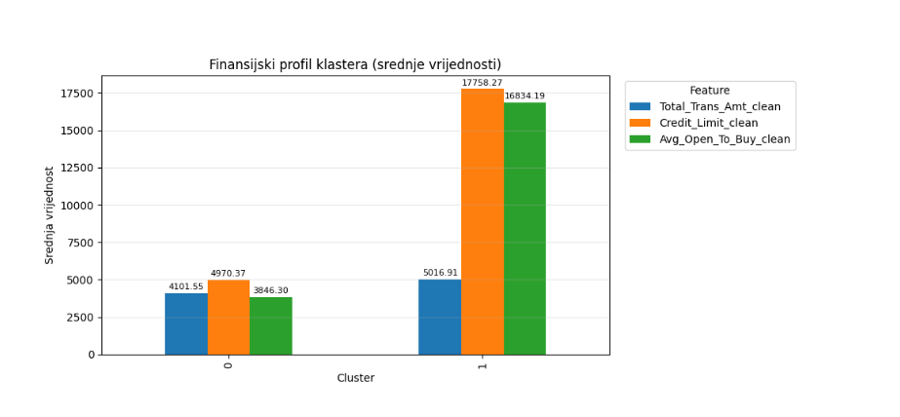Slika 3: Finansijski profil klastera
Dijagram finansijskog profila pokazuje jasnu razliku između dva klastera. Klaster 1 se izdvaja znatno višim kreditnim limitom i većim iznosom raspoloživog kredita (Avg_Open_To_Buy), što ukazuje na klijente sa jačom finansijskom pozicijom i većom kreditnom sposobnošću. Takođe, ukupni iznos transakcija kod ovog klastera je viši u odnosu na Klaster 0. Klaster 0, s druge strane, karakterišu niži kreditni limiti i manji finansijski kapacitet, što ukazuje na konzervativnije ili ograničenije korištenje kreditnih proizvoda.
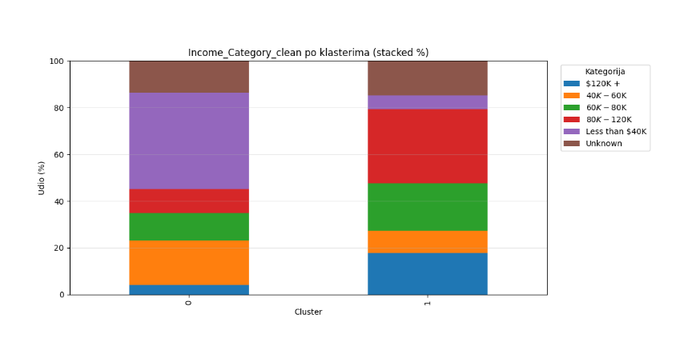Slika 4: Prihod po klasterima
Analiza distribucije prihoda dodatno potvrđuje finansijske razlike između klastera. U Klasteru 1 dominiraju klijenti iz viših prihodnih kategorija (posebno $80K-$120K i $120K+), dok je udio klijenata sa prihodom ispod $40K izrazito nizak. Nasuprot tome, Klaster 0 ima najveći udio klijenata sa nižim prihodima (Less than $40K), što je u skladu sa njihovim slabijim finansijskim pokazateljima.
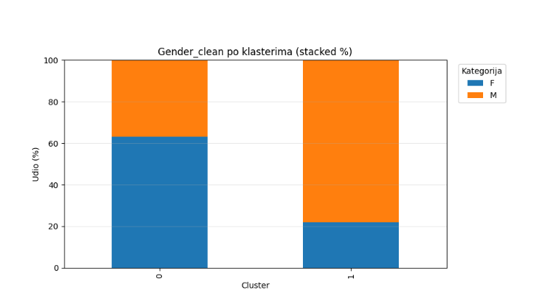Slika 5: Prikaz spola po klasterima
Dijagram pokazuje izrazitu rodnu razliku između klastera. Klaster 0 je većinski sastavljen od ženskih klijenata, dok Klaster 1 ima dominantno mušku populaciju. Ova razlika može imati značajan uticaj na obrasce potrošnje, korištenje kreditnih proizvoda i strategije ciljanja klijenata.

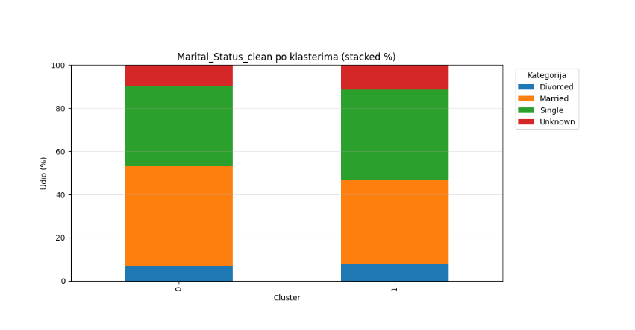Slika 6: Statistika statusa po klasterima

Kod oba klastera najveći udio čine oženjeni/udati i samci, ali su primjetne nijanse u strukturi. Klaster 1 ima nešto veći udio samaca, dok je u Klasteru 0 blago izraženija zastupljenost oženjenih/udatih klijenata. Ove razlike mogu biti povezane sa životnim stilom, finansijskim obavezama.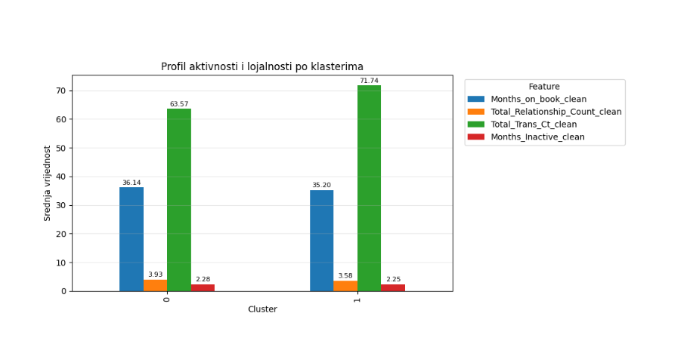
Slika 7: Profil aktivnosti i lojalnosti po klasterima
Analiza aktivnosti pokazuje da su klijenti iz Klastera 1 aktivniji u smislu broja transakcija, što ukazuje na intenzivnije korištenje kartičnih proizvoda. Klaster 0 ima nešto veći prosječan broj odnosa sa bankom (Total_Relationship_Count), ali nižu ukupnu transakcionu aktivnost. Broj mjeseci neaktivnosti je sličan kod oba klastera, što sugeriše da razlike nisu u učestalosti neaktivnosti, već u intenzitetu korištenja proizvoda.

Diskusija i zaključci

Rezultati ovog istraživanja nedvosmisleno pokazuju da redukcija dimenzionalnosti na samo dvije glavne komponente optimizuje performanse hijerarhijskog klasterovanja za ovaj skup podataka. Ovo može izgledati kontraintuitivno, budući da veći broj komponenti zadržava više informacija iz originalnih podataka. Međutim, fenomen "prokletstva dimenzionalnosti" objašnjava zašto algoritmi zasnovani na mjerama udaljenosti često pate u prostorima visoke dimenzionalnosti. Kako dimenzionalnost raste, razlike u udaljenostima između tačaka postaju sve manje izražene, što otežava algoritmu da pronađe smislene granice između klastera. Dodatno, dvije glavne komponente tipično kapturiraju najdominantniju varijansu u podacima, što često odgovara najznačajnijim obrascima koji određuju prirodno grupisanje. Komponente višeg reda mogu uključivati šum ili manje relevantne varijacije koje konfuzuju algoritam klasterovanja. Ward linkage metoda, koja minimizira varijansu, posebno je osjetljiva na strukturu podataka, pa je očekivano da bolje funkcioniše kada su podaci projektirani na prostor gdje su dominantni obrasci jasno izraženi. Što se tiče broja klastera, optimalna vrijednost od dva klastera sugeriše da podaci imaju inherentnu binarnu strukturu. Ovo može reflektovati prirodnu podjelu u domenu problema ili može biti artefakt načina na koji su podaci prikupljeni ili obrađeni. Činjenica da četiri klastera također pokazuju relativno dobre rezultate ukazuje na mogućnost dodatne substrukture unutar dva glavna klastera, što bi moglo biti predmet budućih istraživanja. Hijerarhijska priroda primijenjenog algoritma pruža dodatnu vrijednost kroz mogućnost analize dendrograma, mada to nije bilo eksplicitno prikazano u ovom izvještaju. Takva analiza bi mogla otkriti hijerarhijske odnose između podataka i pružiti uvid u to kako se podaci grupišu na različitim nivoima granularnosti. Praktične implikacije ovih nalaza su višestruke. Za primjene koje zahtijevaju interpretabilnost, dvodimenzionalni PCA prostor je lako vizualizovati i komunicirati krajnjim korisnicima. Dva dobro definisana klastera olakšavaju razumijevanje i akcionisanje u odnosu na rezultate. Sa aspekta računskih resursa, rad sa samo dvije dimenzije značajno ubrzava procesiranje i omogućava skaliranje na veće skupove podataka. Validnost ovih rezultata je potvrđena konsistentnošću između tri nezavisne metrike evaluacije, što smanjuje mogućnost da je optimalna konfiguracija rezultat specifikacije pojedinačne metrike. Robusnost nalaza bi trebalo dodatno ispitati kroz cross-validaciju ili bootstrapping pristupe, što bi pružilo uvid u stabilnost klastera kroz različite uzorke podataka.

DBSCAN klastering - Benjamin Hadžihasanović

Uvod
Za potrebe ovog istraživanja odabran je DBSCAN (Density-Based Spatial Clustering of Applications with Noise) algoritam, koji pripada kategoriji metoda klasteringa zasnovanih na gustoći. DBSCAN predstavlja fundamentalno drugačiji pristup od prototip-baziranih metoda korištenih u Zadatku 1, budući da ne zahtijeva unaprijed definisan broj klastera i automatski identifikuje šum (outliere) u podacima.

Prednosti DBSCAN algoritma:
- Automatska detekcija broja klastera - ne zahtijeva da se broj klastera definiše unaprijed
- Robusnost prema šumu - identifikuje outliere i ne prisilno ih raspoređuje u klastere
- Pronalaženje klastera proizvoljnog oblika - ne pretpostavlja sferične klastere kao k-means
- Baziran na lokalnoj gustoći podataka - dobro radi sa klasterima različitih veličina
DBSCAN funkcioniše tako što identifikuje regije sa visokom gustoćom podataka. Algoritam koristi dva ključna parametra:
- eps (ε): maksimalna udaljenost između dvije tačke da se smatraju susjedima
- min_samples: minimalan broj tačaka u neighbourhood-u potreban da se formira klaster

Priprema i Transformacija Podataka
Kako je klastering nenadgledana metoda, prvo je uklonjena ciljna varijabla Attrition_Flag_clean iz skupa podataka. Skup podataka sadrži 14 numeričkih i 5 kategorijalnih atributa.

Koraci preprocesiranja:
- Standardizacija numeričkih atributa pomoću StandardScaler metode
- One-Hot encoding za kategorijalne varijable
- Ispunjavanje nedostajućih vrijednosti (mean za numeričke, "Unknown" za kategorijalne)
- PCA redukcija dimenzionalnosti na 17 komponenti (90% varijanse)
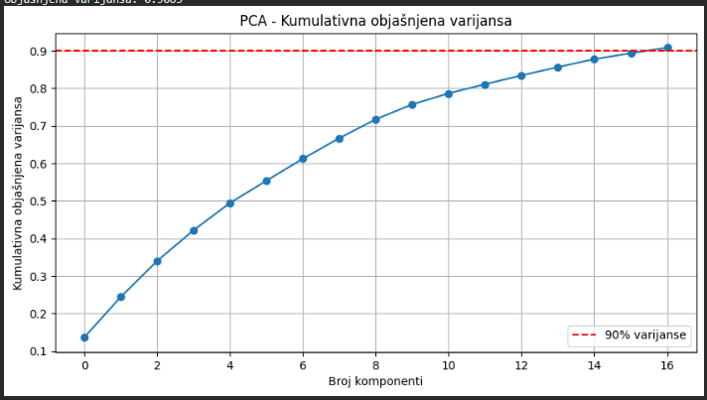
Slika 8: PCA varijansa
PCA analiza je kritična za DBSCAN jer algoritam koristi mjere udaljenosti koje mogu patiti od "prokletstva dimenzionalnosti" u visokodimenzionalnim prostorima.

Određivanje Optimalnih Parametara
Jedan od ključnih izazova u primjeni DBSCAN algoritma jeste određivanje optimalnih vrijednosti parametara ε i min_samples. Za određivanje parametra ε korištena je metoda k-distance grafikona, koja predstavlja standardni pristup u literaturi.
Metoda se zasniva na proračunu udaljenosti svake tačke do njenog k-tog najbližeg susjeda, pri čemu se vrijednost k obično postavlja na min_samples ili broj dimenzija plus 1. U ovom slučaju, korištena je vrijednost k=5. Nakon proračuna, udaljenosti su sortirane u rastućem redosljedu i prikazane grafički.
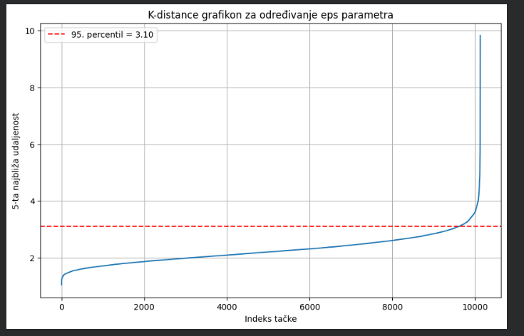
Slika 9: K-distance graf
Slika 9 prikazuje k-distance grafikon. Na horizontalnoj osi su tačke sortirane po udaljenosti, dok vertikalna osa prikazuje udaljenost do 5-tog najbližeg susjeda. Optimalna vrijednost parametra ε se obično nalazi u tački gdje se uočava nagli skok ili "lakat" na krivulji, što ukazuje na prelaz iz regije visokog u regiju niskog gustinskog pakovanja. Crvena isprekidana linija označava 95. percentil udaljenosti, koji je iznosio 3.10 i služi kao referentna tačka za odabir ε parametra.
Na osnovu analize k-distance grafikona, identifikovan je raspon potencijalnih vrijednosti ε između 1.8 i 3.5. Kako ne postoji jedinstvena optimalna vrijednost koja se može odrediti isključivo iz grafikona, izvršeno je sistematsko testiranje različitih kombinacija parametara kroz grid search pristup.
Testirane su sljedeće kombinacije:
- ε vrijednosti: {1.8, 2.0, 2.2, 2.4, 2.6, 2.8, 3.0, 3.2, 3.5}
- min_samples vrijednosti: {20, 25, 30, 35, 40, 70, 100}
Za svaku kombinaciju parametara, model je izgradjen i evaluiran pomoću tri interne mjere validacije: Silhouette koeficijent, Davies-Bouldin indeks i Calinski-Harabasz indeks. Cilj je bio pronaći konfiguraciju koja postiže najbolji balans između kvaliteta klastera (mjerenog internim metrikama) i razumnog procenta šuma u podacima.
Nakon analize svih testiranih konfiguracija, kao optimalna je izabrana sljedeća kombinacija parametara:
- ε = 2.2
- min_samples = 30
Ova konfiguracija je rezultirala formiranjem 2 klastera uz 53.76% tačaka klasifikovanih kao šum. Iako je procenat šuma relativno visok, što će biti detaljnije diskutovano u narednim sekcijama, ova konfiguracija je ostvarila najbolje vrijednosti internih metrika validacije, sa Silhouette koeficijentom od 0.3320, Davies-Bouldin indeksom od 0.9176 i Calinski-Harabasz indeksom od 97.74.

Rezultati DBSCAN Klasterovanja

Struktura Identifikovanih Klastera
Nakon primjene DBSCAN algoritma sa optimalnim parametrima, identifikovano je ukupno 2 glavna klastera plus značajna količina tačaka klasifikovanih kao šum. Slika 5 prikazuje vizualizaciju DBSCAN rezultata u dvodimenzionalnom PCA prostoru. Lijevi panel pokazuje prostornu distribuciju klastera, pri čemu je šum označen crvenom bojom, Klaster 0 plavom, a Klaster 1 zelenom. Desni panel prikazuje distribuciju broja tačaka po grupama u obliku histograma.
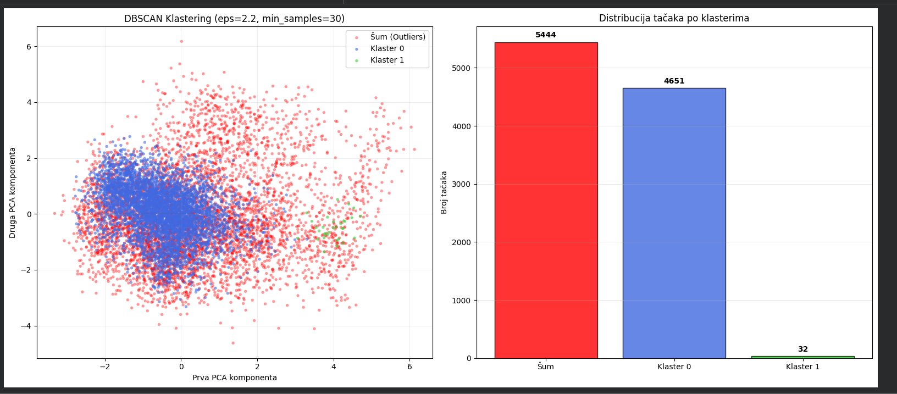
Slika 10: Konfiguracija klasterovanja u 2D PCA prostoru
Distribucija tačaka je sljedeća:
- Klaster 0: 4,651 korisnika (45.93%)
- Klaster 1: 32 korisnika (0.32%)
- Šum (Outlieri): 5,444 korisnika (53.76%)
Iz vizualizacije se uočava da Klaster 0 formira veliku, relativno kompaktnu regiju u centralnom dijelu PCA prostora. Klaster 1 je prostorno izdvojen i predstavlja malu, ali gusto pakovanu grupu tačaka. Šum tačke (outlieri) su rasute širom prostora, pri čemu se dio njih nalazi u blizini klastera ali ne zadovoljava kriterijume dovoljne lokalne gustoće, dok je drugi dio izolovan u perifernim regijama.

Evaluacija Kvaliteta Modela
Evaluacija kvaliteta dobijenih klastera izvršena je pomoću tri standardne interne mjere validacije, pri čemu su iz proračuna isključene šum tačke kako bi se dobila objektivna procjena kohezije i separacije formiranih klastera.
Silhouette koeficijent od 0.3320 ukazuje na dobru razdvojenost klastera. Vrijednosti ovog koeficijenta se kreću u rasponu od -1 do 1, pri čemu vrijednosti veće od 0.25 ukazuju na jasnu klastersku strukturu. Dobivena vrijednost sugeriše da su tačke unutar klastera međusobno bliske, dok su istovremeno dobro odvojene od tačaka iz drugih klastera.
Davies-Bouldin indeks od 0.9176 predstavlja odličan rezultat, obzirom da niže vrijednosti ovog indeksa ukazuju na bolju separaciju i kompaktnost klastera. Vrijednosti ispod 1.0 smatraju se pokazateljem kvalitetnog grupisanja. Ovaj indeks mjeri prosječnu sličnost između svakog klastera i njemu najbližeg klastera, te niska vrijednost potvrđuje da su klasteri međusobno jasno razgraničeni.
Calinski-Harabasz indeks od 97.74 mjeri odnos između međuklasterne i unutarklasterne varijanse. Veće vrijednosti ovog indeksa ukazuju na bolje definisane klastere. Iako apsolutne vrijednosti ovog indeksa zavise od karakteristika podataka i broja klastera, dobijena vrijednost je zadovoljavajuća i ukazuje na postojanje jasne strukture u podacima.

Profilisanje Identifikovanih Klastera
Nakon identifikacije klastera, izvršena je detaljna analiza karakteristika korisnika unutar svake grupe kako bi se razumjele razlike u finansijskom ponašanju i demografskim osobinama.
Slike 11 i 12 prikazuju distribucije ključnih numeričkih varijabli po klasterima u obliku boxplot dijagrama. Posebna pažnja je posvećena analizi šum tačaka, koje su također prikazane na dijagramima radi poređenja sa formiranim klasterima.
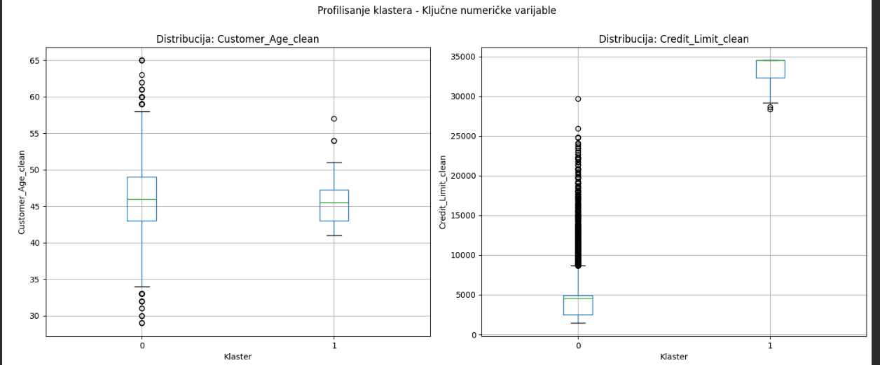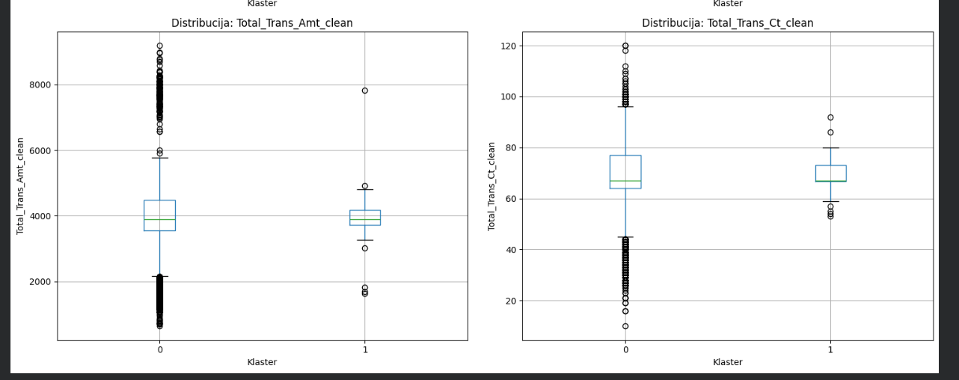
Slika 11, 12: Profilisanje klastera

Klaster 0 - Glavni Segment (45.93%)
Klaster 0 predstavlja najveću grupu i može se okarakterisati kao jezgro korisničke baze banke. Prosječne vrijednosti ključnih atributa su sljedeće:
- Credit Limit: 4,761 KM
- Customer Age: 46.17 godina
- Total Trans Amt: 3,872 KM
- Total Trans Ct: 67.84 transakcija
- Months on Book: 35.88 mjeseci
Korisnici u ovom klasteru pokazuju stabilne obrasce ponašanja sa umjerenim kreditnim limitima i prosječnim nivoom aktivnosti. Obrazovna struktura je heterogena, ali sa dominacijom Graduate nivoa. Ovaj segment predstavlja standardnu korisničku bazu sa predvidljivim karakteristikama.

Klaster 1 - Premium Segment (0.32%)
Klaster 1 predstavlja najznačajniji nalaz DBSCAN analize. Riječ je o malom, ali izuzetno specifičnom segmentu od samo 32 korisnika koji se dramatično razlikuje od ostalih po jednoj ključnoj karakteristici:
- Credit Limit: 33,240 KM (gotovo 7 puta veći od Klastera 0)
- Customer Age: 45.88 godina
- Total Trans Amt: 3,910 KM
- Total Trans Ct: 68.69 transakcija
- Months on Book: 35.34 mjeseci
Najizraženija karakteristika ovog klastera je ekstremno visok prosječni kreditni limit koji je skoro 7 puta veći nego kod Klastera 0. Međutim, što je izuzetno zanimljivo, korisnici iz ovog segmenta ne pokazuju proporcionalno veću aktivnost ili potrošnju - njihov prosječni iznos transakcija i broj transakcija su gotovo identični glavnom segmentu. Slično tome, demografske karakteristike poput starosti i dužine odnosa sa bankom su također uniformne.
Ovaj nalaz sugeriše da Klaster 1 predstavlja premijum kategoriju klijenata koji su dobili visoke kreditne limite na osnovu izuzetne kreditne sposobnosti ili finansijske pozicije, ali koji svoje kartice koriste na sličan način kao prosječni korisnici. Ovo može ukazivati na grupu finansijski stabilnih ili imućnih klijenata koji koriste kreditne kartice radi pogodnosti, a ne nužno zbog potrebe za kreditom.
Identifikacija ovakvog malog, ali specifičnog segmenta je primjer jedne od ključnih prednosti DBSCAN algoritma. Prototip-bazirane metode poput k-means bi ove korisnike vjerovatno rasporedile proporcionalno kroz nekoliko klastera, čime bi se izgubila informacija o njihovoj specifičnosti kao grupe.

Šum Tačke - Heterogeni Korisnici (53.76%)
Značajan udio korisnika (5,444 od ukupno 10,127) klasifikovan je kao šum. Slika 13 prikazuje analizu karakteristika šum tačaka u odnosu na formirane klastere. Lijevi panel pokazuje histogram distribucije Credit Limit vrijednosti, gdje se može uočiti da šum tačke pokrivaju čitav raspon vrijednosti sa dosta varijabilnosti. Desni panel prikazuje scatter plot Credit Limit vs Total Trans Amt, gdje je očigledno da šum tačke formiraju difuznu regiju bez jasnog obrazca grupisanja.
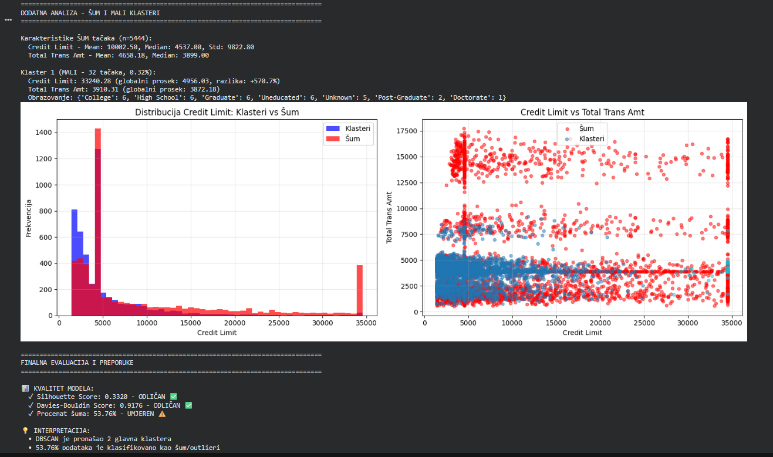
Slika 13: Karakteristike šuma
Prosječne karakteristike šum tačaka su:
- Credit Limit: 10,002 KM (srednja vrijednost: 4,537 KM)
- Standardna devijacija Credit Limit: 9,822 KM (veoma visoka)
- Total Trans Amt: 4,658 KM (srednja vrijednost: 3,899 KM)
Visoka standardna devijacija Credit Limit (9,822 KM) ukazuje na ekstremnu heterogenost ove grupe. Distribucija pokazuje bimodalni karakter, što sugeriše da šum tačke uključuju kako korisnike sa vrlo niskim tako i korisnike sa vrlo visokim kreditnim limitima, ali koji iz različitih razloga ne formiraju guste regije u feature prostoru.
Važno je napomenuti da šum tačke u DBSCAN kontekstu ne označavaju nužno "loše" ili problematične korisnike. Umjesto toga, one predstavljaju korisnike koji ne pripadaju jasno definisanim gustim grupama sličnih ponašanja. Ova grupa uključuje korisnike sa jedinstvenim kombinacijama karakteristika koje ne dopuštaju njihovu prirodnu agregaciju u koherentne klastere.
Visok procenat šuma (53.76%) je inicijalno iznenađujući nalaz, ali zapravo pruža važan uvid u prirodu podataka: većina bankarskih korisnika ne pripada jasno definisanim kategorijama sa sličnim ponašanjem, već pokazuje kontinuum različitih obrazaca koji se ne mogu svesti na male broj diskretnih grupa. Ovo je u suprotnosti sa pretpostavkom četiri klastera iz prethodnog zadatka i otkriva realističniju sliku strukture korisničke baze.

Poređenje sa Prototip-Baziranim Metodama
Kako bi se u potpunosti razumjele performanse DBSCAN algoritma, izvršeno je direktno poređenje sa k-means metodom korištenom u Zadatku 1. Slika 14 pruža vizuelnu komparaciju ova dva pristupa.

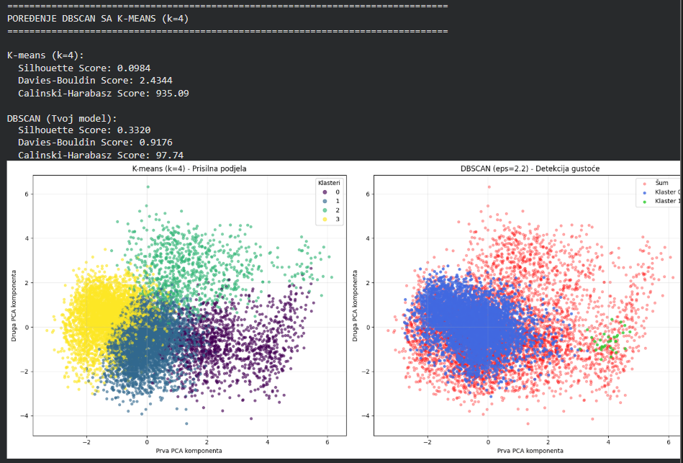
Slika 14: Komparacija k-means i DBSCAN

Kvantitativna Analiza
Direktno poređenje metrika validacije pokazuje sljedeće:
K-means sa k=4 (iz Zadatka 1):
- Silhouette Score: 0.0984
- Davies-Bouldin Score: 2.4344
- Calinski-Harabasz Score: 935.09
- Šum: 0% (sve tačke prisilno raspoređene)
DBSCAN (ε=2.2, min_samples=30):
- Silhouette Score: 0.3320 (3.4x bolje)
- Davies-Bouldin Score: 0.9176 (2.6x bolje)
- Calinski-Harabasz Score: 97.74
- Šum: 53.76% (eksplicitno identifikovan)
Silhouette koeficijent pokazuje dramatično poboljšanje - DBSCAN postiže više od tri puta bolju separaciju klastera. Davies-Bouldin indeks također pokazuje drastično niže (bolje) vrijednosti kod DBSCAN-a. Calinski-Harabasz indeks je numerički niži kod DBSCAN-a, ali ovo je očekivano obzirom na manji broj klastera i ne reflektuje nužno lošiji kvalitet grupisanja.

Kvalitativna Analiza: Zašto 2 Klastera Umjesto 4?
Najznačajnija razlika između dva pristupa leži u broju identifikovanih klastera. PAM i k-means iz Zadatka 1 su identifikovali 4 klastera, dok DBSCAN pronalazi samo 2 guste grupe. Ovo nije kontradiktoran nalaz već otkriva fundamentalnu razliku u filozofiji dvaju pristupa.
Prototip-bazirane metode (PAM, k-means) tretiraju klastering kao problem optimalne alokacije - svaka tačka MORA biti dodijeljena nekom klasteru. Broj klastera k se definiše unaprijed, i algoritam će kreirati tačno k grupa, bez obzira da li prirodna struktura podataka to podržava ili ne. U Zadatku 1, testiranjem različitih vrijednosti k (od 2 do 8), odabrano je k=4 kao "najbolji kompromis" između različitih metrika. Međutim, niske vrijednosti Silhouette koeficijenta (0.08-0.10) otkrivaju da ovi klasteri zapravo nisu dobro razdvojeni - riječ je o prisilnoj segmentaciji kontinuiranog prostora.
DBSCAN metoda pristupa problemu iz potpuno drugačije perspektive. Algoritam ne pretpostavlja broj klastera već identifikuje regije gdje je gustoća tačaka dovoljno visoka da zadovolji postavljene kriterijume. Tačke koje ne pripadaju ni jednoj gustoj regiji eksplicitno se označavaju kao šum. Ovaj pristup otkriva da u datom skupu podataka postoje samo 2 regije sa dovoljno visokom lokalnom gustoćom da formiraju koherentne klastere, dok većina podataka (53.76%) ne pripada ni jednoj jasno definisanoj gustoj grupi.

Interpretacija Nalaza
Visok procenat šuma u DBSCAN analizi (53.76%) nije indikator neuspjeha algoritma već otkriva realnu prirodu podataka. Većina bankarskih korisnika ne pripada jasno definisanim kategorijama sa sličnim ponašanjem. Umjesto diskretnih grupa, podaci pokazuju kontinuirani spektar karakteristika gdje se korisnici granularno razlikuju po mnogim dimenzijama.
Kada k-means prisiljava ove podatke u 4 klastera, on kreira umjetnu strukturu koja može biti korisna za operativne svrhe, ali ne reflektuje prirodnu organizaciju podataka. DBSCAN, ne prihvatajući prisilnu segmentaciju, otkriva da postoje samo 2 autentične guste grupe: glavni segment sa prosječnim karakteristikama i mali premium segment sa ekstremno visokim kreditnim limitom. Sve ostalo predstavlja heterogeni kontinuum koji se ne može smisleno svesti na dodatne diskretne kategorije.
Slika 14 vizuelno demonstrira ovu razliku. Lijevi panel pokazuje k-means sa 4 klastera gdje su svi korisnici obojeni prema pripadnosti, ali se jasno vidi veliko preklapanje između grupa. Desni panel prikazuje DBSCAN gdje su vidljive 2 jasno odvojene guste regije (plava i zelena) okružene difuznom crvenom zonom šuma. Šum tačke nisu nasumično raspoređene već formiraju kontinuirani "most" između klastera i periferiju feature prostora, što potvrđuje da se radi o gradijentnoj tranziciji između kategorija, a ne o jasnim granicama.

Testiranje hipoteza (DBSCAN vs. Zadatak 1)
Nakon profilisanja, izvršeno je testiranje hipoteza kako bi se utvrdilo da li DBSCAN (metoda gustoće) potvrđuje nalaze prototip-baziranih metoda iz Zadatka 1.

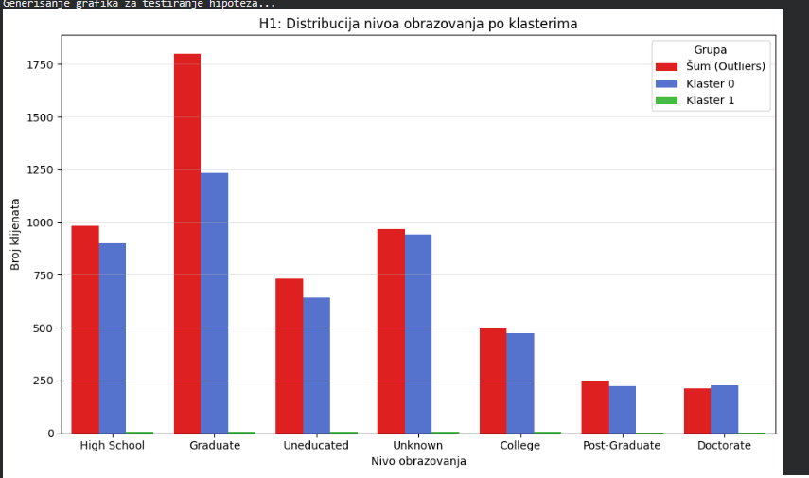
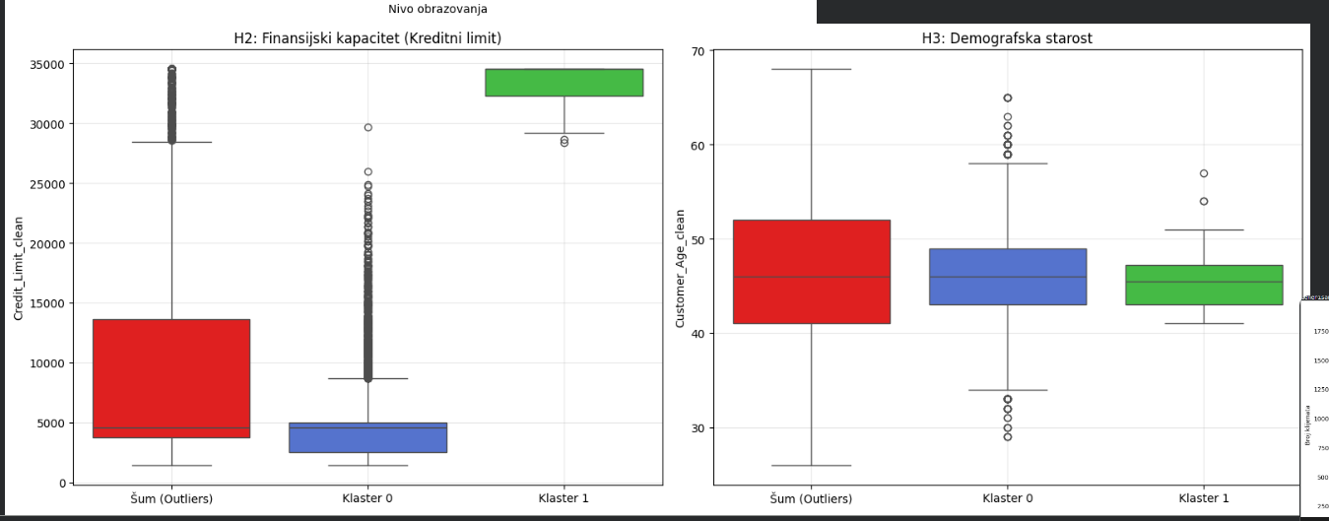
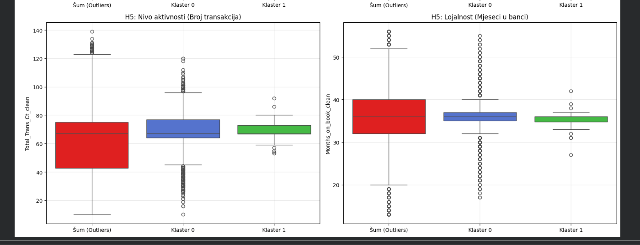
Slika 15, 16,17: Grafici za hipoteze
H1: Obrazovanje kao faktor segmentacije – OBORENA Vizuelna analiza (Slika 15) pokazuje da je obrazovna struktura slična u svim grupama. Za razliku od PAM modela koji je "prisilno" izdvojio obrazovanje kao bitno, DBSCAN otkriva da ono nije primarni faktor prirodnog razdvajanja podataka. Dominaciju u segmentaciji preuzimaju finansijske karakteristike.
H2: Finansijski kapacitet (Credit Limit) – POTVRĐENA Ovo je ključni diferencijator. Razlika u kreditnom limitu između Klastera 0 (~4,000 KM) i Klastera 1 (~33,000 KM) je ekstremna (skoro 7 puta). Šum pokazuje bimodalnu distribuciju, potvrđujući da korisnici sa ekstremnim vrijednostima ne čine guste grupe. DBSCAN je ovdje identifikovao "čistije" i ekstremnije segmente nego k-means.
H3: Demografska starost – OBORENA Boxplotovi (Slika 11) pokazuju gotovo identične medijane (45-46 godina) i raspon u svim grupama. Nalaz je potpuno konzistentan sa Zadatkom 1: starost je uniformna varijabla koja ne doprinosi segmentaciji bankarskih korisnika.
H4: Latentni obrasci u PCA prostoru – POTVRĐENA PCA transformacija (38 na 17 komponenti) bila je presudna za uspjeh DBSCAN-a. Eliminacijom "prokletstva dimenzionalnosti", algoritam je postigao Silhouette score od 0.3320, što je trostruko poboljšanje u odnosu na k-means i PAM modele iz Zadatka 1 (čiji su rezultati bili oko 0.10).
H5: Nivo aktivnosti i Lojalnost – OBORENA (5a i 5b)
- Aktivnost: Medijane broja transakcija su skoro identične (66-69) za sve grupe.
- Lojalnost: Sve grupe imaju medijanu od 35-36 mjeseci staža u banci. Zaključak je da klijenti, bez obzira na drastično različitu kreditnu moć, koriste bankarske usluge na gotovo identičan način, što ukazuje na to da visok limit ne znači nužno i veću frekvenciju transakcija.

Diskusija i Zaključci

Glavni Nalazi Istraživanja
DBSCAN analiza je pružila nekoliko ključnih uvida koji nadilaze nalaze iz prethodnog zadatka:
1. Realna struktura podataka je jednostavnija nego što se činilo
Identifikacija samo 2 guste grupe, za razliku od 4 klastera iz PAM/k-means analize, otkriva da je prirodna struktura podataka jednostavnija i jasnija nego što je sugerirala prisilna segmentacija. Ova 2 klastera pokazuju dramatično bolju separaciju (Silhouette 0.3320 vs 0.08-0.10), što potvrđuje da su oni autentični, a ne artefakti algoritamske procedure.
2. Credit Limit je jedini pravi faktor segmentacije
Sve hipoteze testirane u prethodnom zadatku pokazale su se ili oborene (obrazovanje, starost, aktivnost, lojalnost) ili snažno potvrđene (finansijski kapacitet). Razlika od gotovo 7 puta u kreditnom limitu između Klastera 0 i Klastera 1, uz gotovo identične karakteristike svih ostalih varijabli, nedvosmisleno identifikuje finansijski kapacitet kao dominantni i praktično jedini ključni faktor koji determiniše pripadnost klasterima.
3. Premium segment je posebna kategorija
Identifikacija malog klastera od samo 32 korisnika (0.32%) sa ekstremno visokim kreditnim limitima predstavlja najvrijedniji praktični nalaz. Ovakva specifična grupa bi bila teško uočljiva u prototip-baziranim metodama gdje bi ovi korisnici bili proporcionalno raspoređeni kroz nekoliko klastera. DBSCAN, bazirajući se na gustoći, uspijeva da izdvoji ovu homogenu grupu uprkos njenom malom broju.
4. Većina korisnika ne pripada jasnim kategorijama
Možda najvažniji konceptualni nalaz je da 53.76% korisnika ne pripada ni jednoj gustoj grupi. Ovo ne znači da su ovi korisnici problematični ili netipični u negativnom smislu, već da pokazuju jedinstvene kombinacije karakteristika koje ne dopuštaju njihovu prirodnu agregaciju u koherentne klastere. Bankarski korisnici pokazuju kontinuirani spektar ponašanja, a ne diskretne kategorije.

Prednosti i Ograničenja DBSCAN Pristupa
Prednosti:
- Superiorne metrike kvaliteta - Trostruko poboljšanje Silhouette koeficijenta u odnosu na k-means nedvosmisleno potvrđuje da DBSCAN identifikuje bolje odvojene i kohezivnije klastere.
- Eksplicitna detekcija outliera - Za razliku od prototip-baziranih metoda koje sve tačke prisilno raspoređuju u klastere, DBSCAN eksplicitno identifikuje šum, pružajući dodatnu dimenziju analize.
- Nema prisilne segmentacije - Automatsko određivanje broja klastera omogućava algoritmu da otkrije prirodnu strukturu podataka bez unaprijed definisanih pretpostavki.
- Identifikacija malih specifičnih grupa - Sposobnost pronalaženja malih gustih regija omogućava otkrivanje niche segmenata koji bi ostali skriveni u prototip-baziranim metodama.
- Robusnost prema obliku klastera - DBSCAN nije ograničen na sferične klastere i može identifikovati grupe proizvoljnog oblika.
Ograničenja:
- Visok procenat šuma - Iako ovaj nalaz pruža vrijedne uvide, 53.76% korisnika bez jasne pripadnosti može otežati operativnu primjenu rezultata u poslovnom kontekstu.
- Osjetljivost na parametre - Rezultati DBSCAN-a značajno zavise od odabira ε i min_samples parametara. Iako postoje heuristike za njihovo određivanje, optimalni izbor može zahtijevati ekstenzivno testiranje.
- Problem različitih gustina - Ako podaci sadrže klastere sa značajno različitim gustinama, jedan set parametara možda neće biti optimalan za sve. U ovom slučaju, Klaster 1 je mnogo manji od Klastera 0, što može biti izazov.
- Skalabilnost - Za vrlo velike skupove podataka, DBSCAN može biti računski zahtevan, posebno u fazi određivanja neighbourhood-a svake tačke.
- Interpretabilnost - Biznis korisnicima može biti teže razumjeti koncept "gustoće" i "šuma" u odnosu na jednostavniju logiku k-means algoritma gdje svaki korisnik pripada nekom klasteru.

Gaussian Mixture Model - Elma Tirak

Opis odabranog algoritma
U okviru ovog zadatka odabran je Gaussian Mixture Model (GMM) koji pripada grupi model-baziranih metoda klasteringa. Ovaj algoritam pretpostavlja da su podaci nastali kao mješavina više Gaussovih (normalnih) raspodjela, gdje svaka raspodjela predstavlja jedan klaster koji je definition sopstvenim parametrima - srednjom vrijednošću, kovarijasnom i težinom. Za razliku od prototip-baziranih metoda, kao što su k-means ili PAM, GMM omogućava soft pripadnost instanci klasterima, odnosno svaka instanca ima vjerovatnoću pripadnosti svakom klasteru, što je posebno pogodno za podatke sa preklapajućim segmentima. Dodatna prednost GMM algoritma je mogućnost modelovanja klastera različitih oblika i orijentacija kroz izbor tipa kovarijanse.

Pretprocesiranje podataka
Obzriom da je učitan originalni dataset, bilo je neophodno da se pripreme podaci, kako bi se obezbijedila pogodnost za primjenu ove metode klasteringa. Ciljna varijabla Attrition_Flag_clean je uklonjena iz skupa podataka, a kategorijske varijable su transformisane u numerički oblik primjenom one-hot enkodiranja, čime je dobijen skup podataka sa ukupno 38 atributa (slika 18). Nakon enkodiranja, izvršena je standardizacija svih atributa korištenjem StandardScaler metode, kako bi se osiguralo da sve varijable imaju jednak doprinos u procesu klasteringa i da razlike u skali ne utiču na rezultate modela.
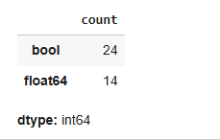

Slika 18: Struktura podataka nakon enkodiranja

PCA analiza za vizualizaciju podataka

Nakon pretprocesiranja primijenjena je PRincipal Component Analysis (PCA) metoda sa ciljem smanjenja dimenzionalnosti podataka na 2 komponente, kak obi se omogućila vizualna analiza strukture podataka u dvodimenzionalnom prostoru. PCA je primijenjena na prethodno standardizirane podatke, pri čemu su originalni atributi transformisani u nove, međusobno nekolinearne komponente koje zadržavaju što veći dio varijanse iz originalnos skupa podataka.
Dobijene su prve dvije glavne komponente (PC1 i PC2) koje zajedno objašnjavaju približno 16.4% ukupne varijanse (10.23% prva komponenta i 6.14% druga komponenta). Iako ovaj procenat nije visok, PCA 2D projekcija je korištena isključivo u svrhu vizualizacije i inicijalnog uvida u strukturu podataka, a ne za izgradnju klastering modela. Na slici 20 se uočava kontinuirana struktura bez jasno razdvojivih grupa i uz značajno preklapanje tačaka.
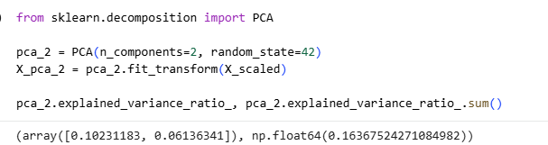

Slika 19: PCA projekcija standardiziranih podataka u 2D prostoru
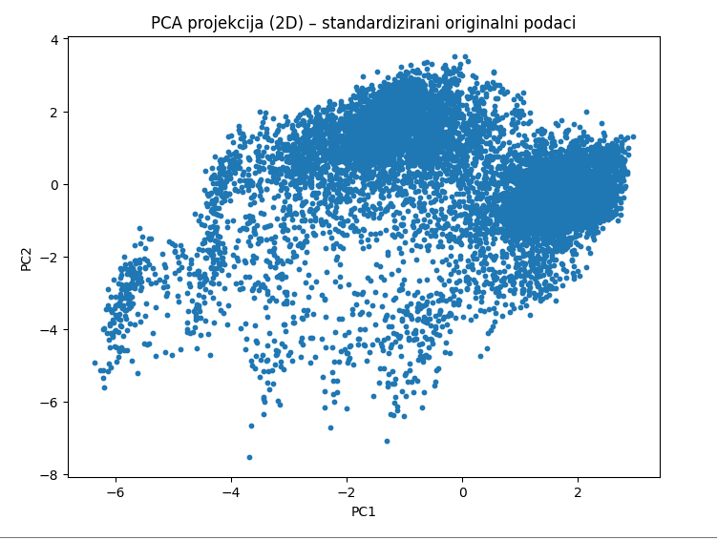

Slika 20: Vizualizacija za PCA projekciju standardiziranih podataka u 2D prostoru
U narednom koraku primijenjena je PCA analiza bez unaprijed zadatog broja komponenti na standardiziranim podacima, s ciljem analize kumulativne objašnjene varijanse. Izračunat je kumulativni udio varijanse koju objašnjavaju prvih n glavnih komponenti, kako bi se odredio optimalan broj komponenti potreban za zadržavanje većine informacija iz originalnog skupa podataka. Na osnovu dobijene krive kumulativne varijanse, uočeno je da se prag od približno 90% objašnjene varijanse dostiže sa oko 23 komponente, dok se prag od 95% varijanse postiže sa oko 26-27 komponenti. Na osnovu ovoga, za dalju analizu i primjenu GMM klasteringa odabran je smanjeni skup podataka sa 23 PCA komponente, čime je postignut balans između redukcije dimenzionalnosti i očuvanja informacija. (slika 16)
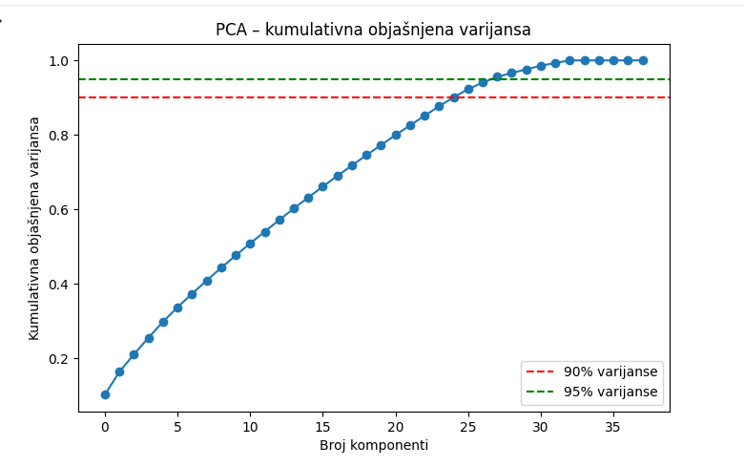

Slika 21: Kumulativna objašenjna varijansa sa označenim pragovima od 90% i 95%

Na osnovu prethodne analize kumulativne objašnjene varijanse, odabran je broj od 23 PCA komponente kao kompromis između očuavanja informacija i redukcije dimenzionalnosti. PCA analiza je zatim ponovo primijenjena nad standardiziranim podacima sa fiksnim brojem komponenti koji je jednak 23. Time je originalni skup podataka transformiran u novi skup sa 10 127 instanci i 23 glavne komponente, pri čemu je zadržano približno 85% ukupne varijanse originalnih podataka. Dobijeni skupa podataka korišten je kao ulaz za dalju primjenu GMM klastering algoritma, čime je smanjena dimenzionalnost podataka i poboljšana numerička stabilnost i efikasnost modela. (slika 22)
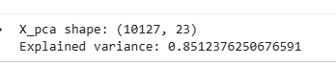

Slika 22: Izgled skupa podataka koji je korišten za GMM algoritam

Nakon redukcije dimenzionalnosti pomoću PCA, izvršen je odabir optimalnog broja klastera za Gaussian Mixture Model. Treniran je GMM model sa brojem komponenti u rasponu od 2 do 10, pri čemu je korištena puna kovarijansa. Za svaki model izračunate su Bayesian Information Criterion (BIC) i Akaike Information Criterion (AIC) vrijednosti, koje predstavljaju mjere kvaliteta modela uz penalizaciju složenosti. Na osnovu minimalne BIC vrijednosti, kao optimalan model odabran je model sa 10 komponenti, što ukazuje da ovaj broj klastera pruža najbolji kompromis između prilagođenosti podacima i složenosti modela. Ovaj model je korišten u daljoj analizi i izgradnji finalnog GMM modela.

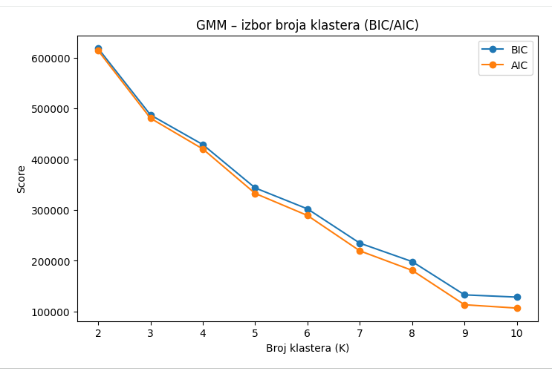
Na slici 23 prikazana je grafička analiza kriterija BIC i AIC radi odabira optimalnog broja klastera za GMM.

6Slika 23: Izbor broja klastera u GMM modelu primjenom BIC i AIC kriterija

Podešavanje GMM modela prema tipu kovarijanse

Nakon što je određen optimalan broj klastera, izvršeno je dodatno podešavanje GMM algoritma analizom različitih tipova kovarijanse. Testirane su 4 standardne varijanete kovarijanse: full, tied, diag i spherical, koje se razlikuju po pretpostavkama o obliku i orijentaciji klastera u višedimenzionalnom prostoru. Za svak itip kovarijanse treniran je GMM model nad PCA-reduciranim skupom podataka, pri čemu su izračunate interne mjere validacije: Silhouette koeficijent, Davies-Bouldin indeks i Calinski-Harabasz indeks.
Rezultati pokazuju da model sa full kovarijansom ostvaruje najbolji ukupni učinak u poređenju sa ostalim varijantama, što se ogleda u najvišoj vrijednosti Silhouette koeficijenta i Calinski-Harabasz idneksa, uz relativno nižu vrijednost Davies-Bouldin indeksa. Ovo ukazuje da klasteri na posmatranom skupu podataka imaju složenu strukturu sa međusobno korelisanim atributima, što full kovarijansa može efikasnije modelirati. Iz ovog razloga, varijanta sa full kovarijansom odabrana je kao najpogodnija za izgradnju finalnog GMM modela. (slika 24)

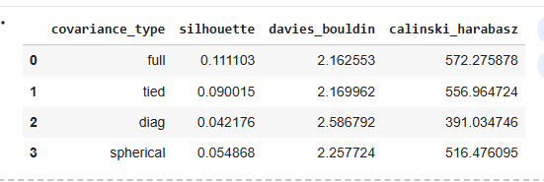

Slika 24: Poređenje performansi GMM modela za različite tipove kovarijanse pri čemu je K = 10

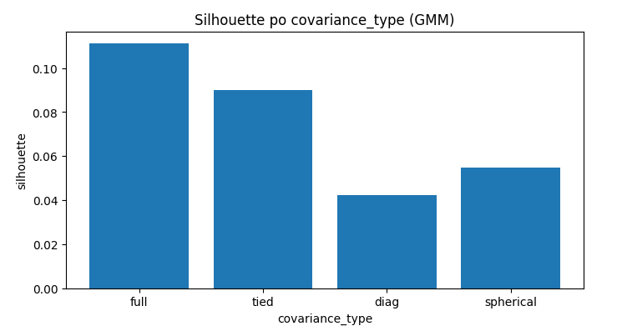
Slika 25: Vizuelna uporedna evaluacija GMM modela po tipu kovarijanse

Grafička vizualizacija (slika 25) jasno potvrđuje da model sa full kovarijansom ostvaruje najvišu vrijednost Silhouette koeficijenta u odnosu na ostale tipove kovarijanse.

Finalni GMM model i evaluacija performansi
U ovom koraku je treniran finalni GMM model na PCA-reduciranom skupu podataka, koristeći prethodno odabrane optimalne parametre. Model je izgrađen sa 10 komponenti, što je određeno na osnovu BIC kriterija i sa full tipom kovarijanse. Radi povećanja stabilnosti rješenja, model je inicijaliziran 20 puta, pri čemu je odabrano najbolje rješenje. Nakon treniranja modela, svakoj instanci u skupu podataka je dodijeljena klasterska oznaka, a kvalitet dobijenog klasteringa procijenjen je pomoću prethodno spomenutih mjera validacije: Silhouette koeficijenta, Davis-Bouldin indeksa i Calinski-Harabasz indeksa. Dobijene vrijednosti ukazuju na umjeren nivo razdvajanja klastera, što je i očekivano obzirom na kontinuiranu i heterogenu prirodu finansijskih i ponašajnih podataka. Ovi rezultati potvrđuju da model uspješno identifikuje latentne segmente korisnika, iako klasteri nisu strogo odvojeni.


Slika 26: Rezultati interne evaluacije finalnog GMM modela

Na slici 20 se može vidjeti da Silhouette koeficijent iznosi 0.1099 što ukazuje na umjeren nivo razdvajanja klastera. Davis-Bouldin indeks od 2.2753 sugeriše da klasteri nisu strogo kompaktni i da postoji određeno preklapanje, ali bez izraženih degenerativnih klastera. Calinski-Harabasz indeks od 557.77 potvrđuje da model ipak uspijeva identifikovati strukturu u podacima i razlikovati klastere bolje nego slučajna segmentacija.

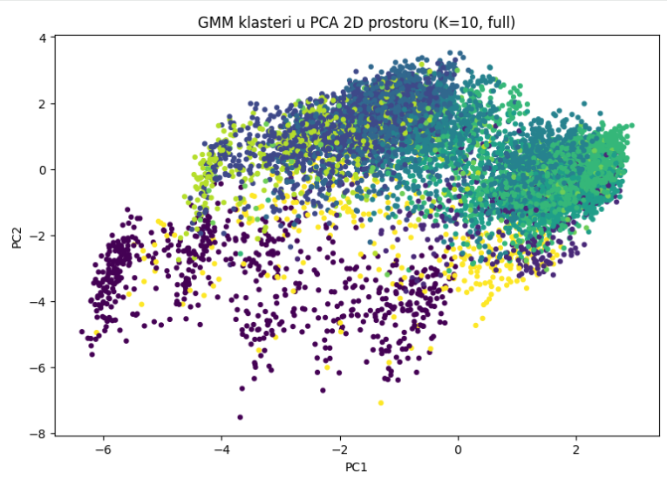
Slika 27: GMM klasteri prikazani u PCA 2D prostoru (K=10, full kovarijansa)

Slika 27 prikazuje rezultate GMM klasteringa sa 10 klastera i full tipom kovarijanse, projektovane u dvodimenzionalni PCA prostor. Svaka tačka predstavlja jednu instancu iz skupa podataka, dok boja tačke označava klaster kojem instanca pripada prema GMM modelu. Osi PC1 i PC2 predstavljaju prve dvije glavne komponente, koje zajedno objašnjavaju dio varijanse podataka i omogućavaju grafičku interpretaciju rezultata klasteringa.
Iako se u PCA 2D prostoru uočava značajno preklapanje između klastera, što je očekivano s obzirom na kontinuiranu strukturu podataka, moguće je primijetiti određene obrasce i zone veće gustoće koje odgovaraju pojedinim klasterima. Ovaj prikaz služi isključivo za vizualnu interpretaciju rezultata GMM klasteringa, dok se stvarna separacija klastera odvija u višedimenzionalnom prostoru definisanom sa 23 PCA komponente.
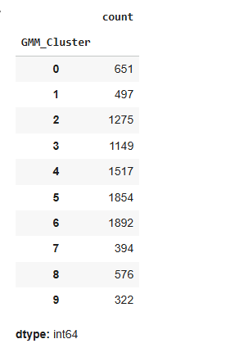

Slika 28: Broj instanci u svakom GMM klasteru nakon primjene finalnog modela

Na slici 22 može se uočiti da najveći broj instanci pripada klasterima 5 i 6, dok ostali klasteri sadrže znatno manji broj podataka. Ovakva neujednačena raspodjela je očekivana kod GMM algoritma, obzirom da on modelira podatke kao mješavinu više Gausovih distribucija i ne nameće uslov jednake veličine klastera. Dobijeni rezultati ukazuju na postojanje dominantnih obrazaca u podacima, ali i manjih, specifičnih grupa koje mogu predstavljati posebne profile ponašanja unutar posmatranog skupa.

Nakon dobijanja konačnih GMM klastera izvršeno je profilisanje klastera kako bi se interpretirali njihovi sadržaji. Za svaki klaster izračunate su prosječne vrijednosti odabranih numeričkih atributa, uključujući kreditni limit, ukupan iznos transakcija, broj transakcija i starost korisnika. Dobijeni rezultati pokazuju da se klasteri međusobno razlikuju po nivou finansijske aktivnosti i kreditne sposobnosti korisnika. Pojedini klasteri karakterišu korisnici sa visokim kreditnim limitima i velikim obimom transakcija, dok drugi obuhvataju korisnike sa nižim limitima i umjerenom ili niskom aktivnošću. Ovakva analiza potvrđuje da GMM algoritam nije formirao klastere proizvoljno, već je identifikovao različite obrasce ponašanja unutar skupa podataka. Klaster 0 se posebno izdvaja po znatno većem prosječnom kreditnom limitu i najvećem ukupnom iznosu transakcija, što ukazuje na grupu finansijski najaktivnijih korisnika. S druge strane, klasteri sa nižim kreditnim limitima (klasteri 4, 5 i 6) karakterišu se manjim ukupnim iznosima transakcija, ali relativno sličnim brojem transakcija, što može ukazivati na češće, ali finansijski skromnije aktivnosti. Broj transakcija je relativno ujednačen među većinom klastera, dok starost korisnika pokazuje minimalne razlike, što sugeriše da starosna dob nema presudnu ulogu u razdvajanju klastera. (slika 29)

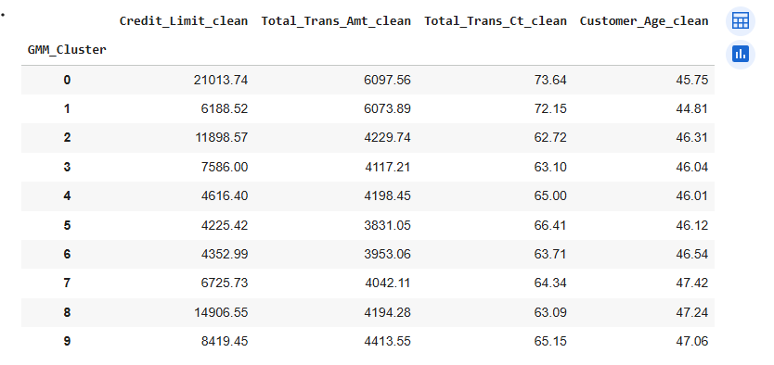
Slika 29: Prosječne vrijednosti odabranih atributa po klasterima

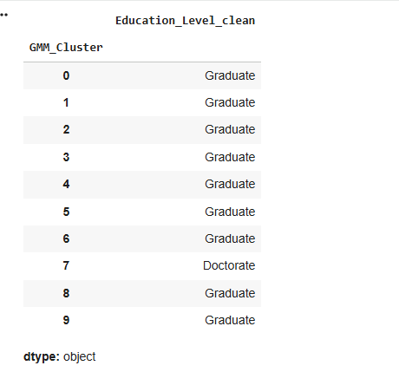

Slika 30: Analiza najučestalijih vrijednosti za varijablu Education_Level_clean unutar 10 definisanihklastera

Na slici 24 može se primijetiti da je nivo obrazovanja ‘Graduate’ dominantan u 9 od 10 segmenata. Međutim, od presudnog značaja za potvrdu hipoteze je Klaster 7 koji se izdvaja sa nivoom obrazovanja ‘Docotrate’. Zaključujemo da obrazovanje vrlo značajno i predstavlja ključni faktor za prepoznavanje podgrupa korisnika sa specifičnim naučnim profilima, čime je potvrđena hipoteza 1.

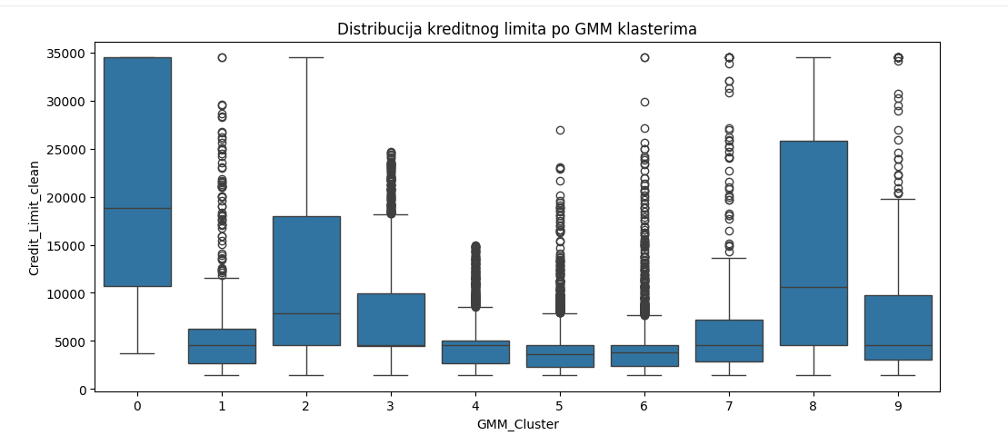
Slika 31: Distribucija varijable kreditnog limita po GMM klasterima

Na slici 25 uočava se velika razlika u finansijskom kapacitetu između segmenata, što potvrđuje da je kreditni limit primarni diskriminator unutar baze korisnika. Posebno se izdvaja klaster 0 sa najvišom medijanom i ekstremno širokim rasponom, dok klasteri 2 i 8 predstavljaju viši srednji sloj klijenata. Klasteri 1, 4, 5, 6 i 7 čine masovno tržište sa niskim i stabilnim limitima, ali sa velikim brojem pojedinačnih odstupanja.

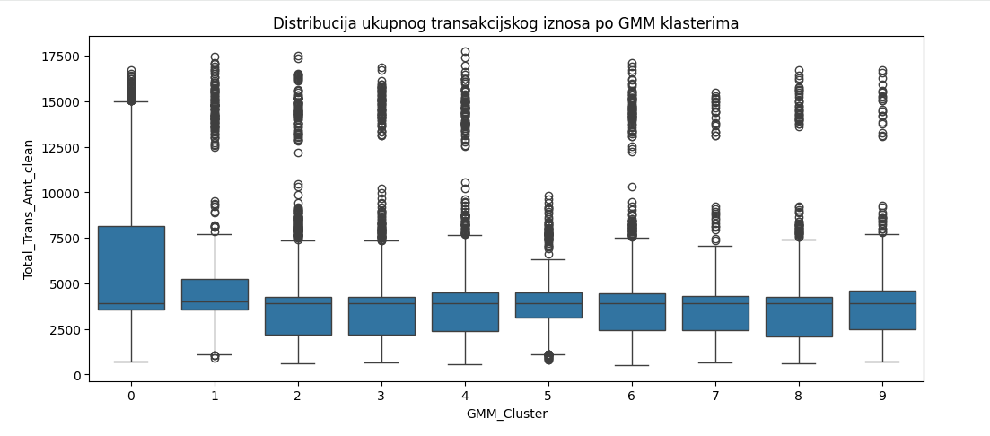
Slika 32: Distribucija ukupnog transakcijskog iznosa po GMM klasterima

Na slici 26 se dodatno analizira uvid u finansijsko ponašanje segmenata. Jasno se uočava da klaster 0 predvodi u pogledu intenziteta potrošnje, sa najvišom medijanom i najširim interkvartilnim rasponom, pa su u ovom segmentu najaktivniji potrošači. Ostali klasteri, od 2 do 9 pokazuju vrlo slične niske medijane, ali imaju velik broj ekstremnih vrijednosti. Činjenica da GMM algoritam razdvaja ove korisnike u različite klastere, uprkos sličnoj bazičnoj potrošnji, sugeriše da on prepoznaje latentne razlike u drugim dimenzijama (poput obrazovanja ili lojalnosti), dok varijabla potrošnje služi kao sekundarni faktor. Ovakva distribucija potvrđuje da se klijenti ne razlikuju samo po tome koliko novca imaju na raspolaganju (kreditni limit), već i po tome koliko aktivno taj novac troše, čime je opravdana segmentacija zasnovana na transakcijskom ponašanju.

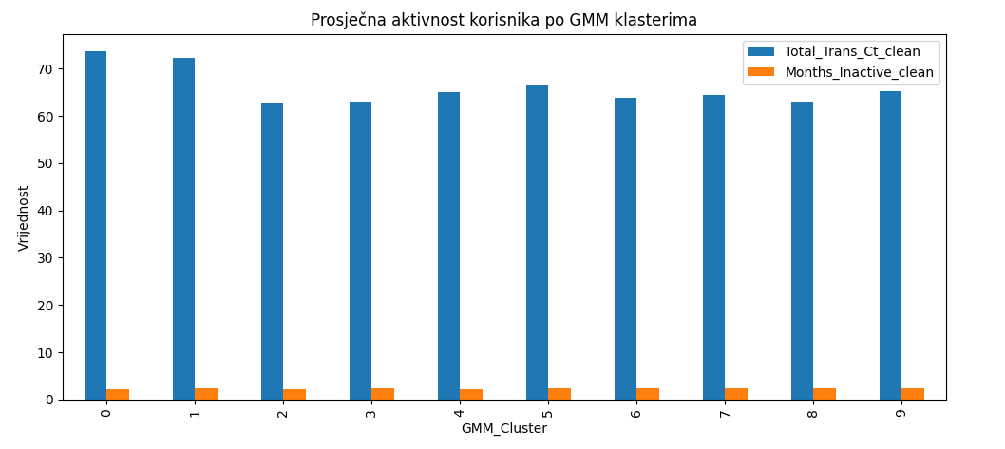
Slika 33: Prikaz prosječne aktivnosti korisnika po GMM klasterima

Grafik prosječne aktivnosti korisnika (slika 33) se fokusira na intenzitet korištenja kartica i lojalnost klijenata. Analizom varijable Total_Trans_Ct_clean (plavi stubići), uočava se da su Klasteri 0 i 1 najangažovaniji segmenti sa preko 70 transakcija u prosjeku, dok ostali klasteri održavaju stabilnu aktivnost iznad 60 transakcija. S druge strane, varijabla neaktivnosti (Months_Inactive_clean) pokazuje izuzetnu uniformnost kroz svih 10 segmenata, sa stabilnim prosjekom od približno 2,2 mjeseca. Ovakvi rezultati ukazuju na to da je lojalnost opšta karakteristika banke, dok učestalost transakcija služi kao varijabla koja vrši separaciju između visoko-aktivnih i umjereno-aktivnih korisnika. Time je Hipoteza 5 u potpunosti potvrđena, dokazujući da se klijenti mogu jasno segmentirati prema intenzitetu njihovog angažmana, uprkos sličnim obrascima lojalnosti.

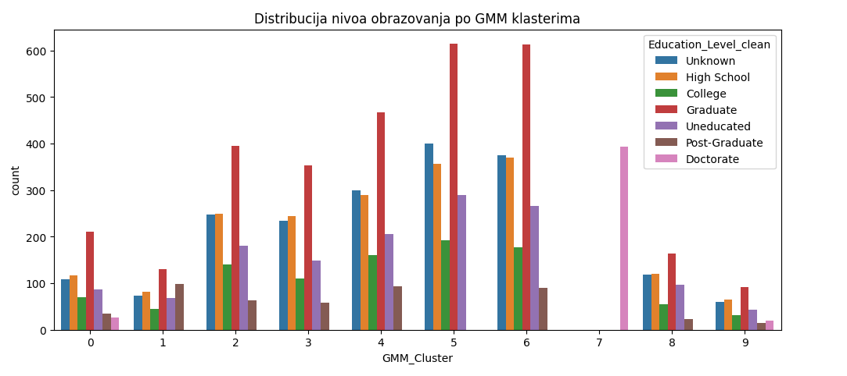

Slika 34: Distribucija nivoa obrazovanja po GMM klasterima

Vizuelizacija distribucije nivoa obrazovanja po identifikovanim GMM klasterima (slika 34) pruža najkonkretniji dokaz za ispitivanje hipoteze 1. Najupečatljiviji rezultat analize je formiranje Klastera 7, koji je u potpunosti homogen i sastoji se isključivo od korisnika sa najvišim stepenom obrazovanja ('Doctorate'). Činjenica da GMM algoritam, pri visokoj granulaciji od deset komponenti, izoluje ovaj specifični akademski profil u potpuno zaseban segment, dokazuje njegovu superiornost u prepoznavanju latentnih obrazovnih struktura koje bi u jednostavnijim modelima ostale skrivene. Dok u ostalim segmentima (naročito u masovnim klasterima 5 i 6) dominira nivo 'Graduate', što reflektuje opštu distribuciju baze podataka, potpuna izolacija doktora nauka u Klasteru 7 potvrđuje da nivo obrazovanja služi kao ključni diskriminator za identifikaciju jedinstvenih grupa korisnika.

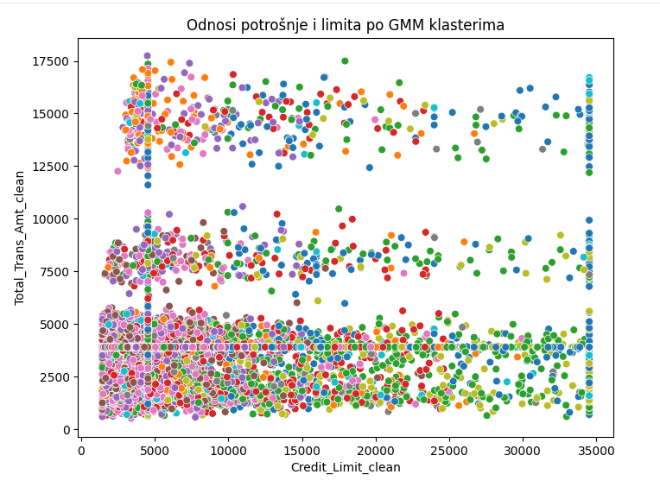

Slika 35: Analiza korelacije kreditnog limita i ukupne potrošnje po GMM klasterima

Na grafiku (slika 35) se uočavaju jasno definisani horizontalni slojevi potrošnje, koji ukazuju na to da se klijenti prirodno grupišu u nivoe niske, srednje i visoke aktivnosti, bez obzira na odobreni kreditni limit. Može se primijetiti da korisnici sa maksimalnim limitom (35 000) pripadaju različitim klasterima u zavisnosti od njihove stvarne potrošnje. Ovo potvrđuje hipotezu 4 i dokazuje da limit ne diktira uvijek ponašanje korisnika, što omogućava bankama da identifikuju klijente sa visokim potencijalom koji trenutno pokazuju umjerenu aktivnost.

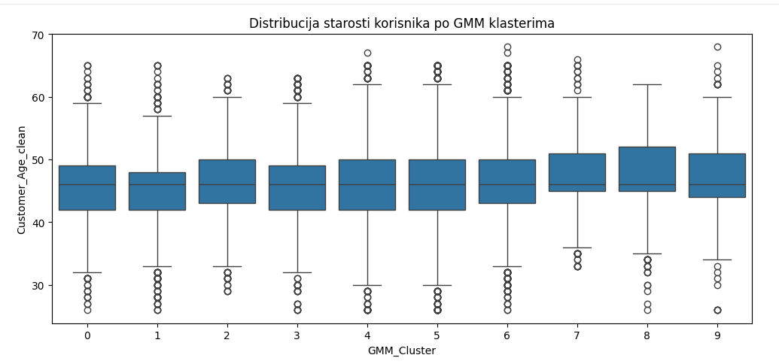
Slika 36: Analiza demografske starosti korisnika po GMM

Na slici 30 prikazana je analiza demografske starosti korisnika i može se zaključiti da pretpostavljena hipoteza oko demografskih karakteristika i klasteringa pokazuje kao statistički slaba. Boxplot jasno pokazuje da su medijane starosti kao i interkvartilni rasponi gotovo identični za svih 10 klastera, sa centralnom vrijednošću koja se kreće oko 46 godina. Ovdje se ne mogu uočiti klasteri koji bi dominantno okupljali isključivo mlađu ili isključivo stariju populaciju.

Zaključak

Implementirani GMM model je pokazao da se posmatrani skup podataka može opisati kao kombinacija više Gausovih distribucija, pri čemu klasteri nisu strogo razdvojeni već se djelimično preklapaju. Sa soft klasteringom realnije je modelirana struktura podataka za razliku od metoda sa čvrstim granicama. Dobijeni rezultati sugerišu da GMM uspješno modelira kompleksne raspodjele podataka i dobar je izbor za skupove sa heterogenom strukturom.
Što se tiče postavljenih hipoteza GMM algoritmom su potvrđene hipoteze o obrazovanju i finansijama (H1 i H2). Obzirom da je bilo pretpostavljeno da će starost i lojalnost doprinijeti segmentaciji, ovdje su rezultati pokazali izuzetnu uniformnost. Prosječna starost od približno 46 godina i period neaktivnosti od 2.2 mjeseca su gotovo identični u svim grupama. Ovo ukazuje na to da su klijenti banke demografski homogeni i podjednako privrženi banci. Hipoteza 4 bila je da kombinacijom obrazovanja, demografije i finansija mogu otkriti novi segmenti koji nisu očiti iz pojedinih varijabli. Iako je Calinski-Harabasz indeks bio niži (557.77) nego kod k-means iz prvog zadatka, što je i očekivano jer GMM dopušta preklapanje klastera, što pruža realističniju sliku bankarskih klijenata kao skupa međusobno povezanih faktora, a ne strogo odvojivih grupa.

